附件二：第十二届中国国际薯业博览会展位相关信息
为深度整合展会平台资源，夯实产业发展基础，助力乡村产业升级，促进农业高质量发展，集中展示国际国内薯业新技术、新产品、新品牌、新成果，同时为企业搭建信息交流及贸易合作的国际平台，中国国际贸易促进委员会农业行业分会（农业农村部农业贸易促进中心）将举办第十二届中国国际薯业博览会（简称薯博会）。
一、基本情况
展会名称：第十二届中国国际薯业博览会（China Potato Expo）
展会时间：2021年8月26日—28日（周四—周六）
展会地点：内蒙古 呼伦贝尔
主办单位：中国国际贸促会农业行业分会
农业农村部农业贸易促进中心
二、主要内容
（一）展览展示
第十二届薯博会将以创新的方式，首次在户外田间地头举办。展区分为田间作物种植展示、户外静态展位展示、户外机械动态展示、以及田间会议等形式，面积共50000平方米。在符合防疫要求的前提下，全面展示国内外木薯、甘薯、马铃薯、种薯及薯类从耕地、植保、化肥、农药、农机、初加工、包装、分级、深加工到餐饮，将涵盖马铃薯从生产到餐桌的全产业所涉及的所有相关产品和技术。
展区划分为：育种及繁育区、生产资料区、设备与技术区、薯类产品区、咨询服务区、主宾专区及国际展区以及动态演示区。

（二）田间展示
1.田间品种展示专区：种薯类、商品薯及根茎类种植相关投入品直观田间展示，需参展企业提前提供展示的投入品， 如种子、植保、农药等，主办方将有专业团队负责种植和田间说明指示；
2.马铃薯生产、加工全产业链机械动态演示：耕种收以及加工全产业链机械设备田间动态演示区，如中耕机、打药机、马铃薯收割机、分级机等，主办方将设专区动态演示参展机械作业效果；
3.室外独立大棚展位：企业独立形象展示，可连接户外田块展示和田园风光；
4.户外大展厅内标准展位；
5.户外大展厅内特装展位。
（三）同期活动
举办线上线下系列活动，包括启动仪式、领导巡视、行业论坛、最佳参展商评选等内容。
（四）参展对象
国内外薯业行业相关企业、机构，包括育种及繁育、设备与技术、薯类生产及加工、生产资料、咨询服务等。
三、参展费用
1.户外大展厅内标准展位：6000元/9㎡（3m×3m）
2.户外大展厅内特装展位：8000元/9㎡（36平米起租）
3.户外独立宝塔展位：10000元/16㎡（4m×4m）
4.户外机械静、动态展示：2000元/台（占地9㎡以下）
6000元/台（占地9㎡以上）
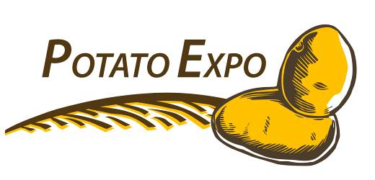 | 第十二届中国国际薯业博览会  参展申请表  2021年8月26日- 28日 内蒙古·呼伦贝尔
参 展 单 位 | 中文名称
参 展 单 位 | 英文名称
参展单位地址 |  |  |  |  |  |  |  | 邮编
统一社会信用代码
食品卫生许可证号码
(仅食品企业填写)
参 展 产 品
联系人 |  |  |  |  | 职 务
电 话 |  |  |  |  | 手 机
传 真 |  |  |  |  | Email
展 位 预 定
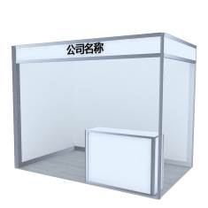 |  | 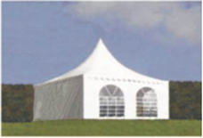 |  |  |  | 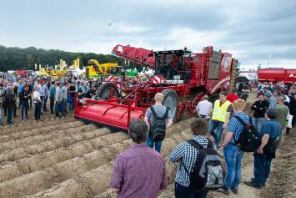
户外大厅标准展位（3m×3m）  6000元/个 × 个  户外大厅特装展位（36㎡起）  8000元/9㎡ × 个 |  | 户外独立宝塔展位  4m×4m规格:  10000元/个 × 个 |  |  |  | 户外机械展示  9㎡以下规格：  2000元/每台机械 × 台  9㎡以上规格：  6000元/每台机械 × 台
是否需要田间种植展示（场地费由主办方承担）：  是£ 否£  田间展示品种名称：  £种子 £化肥 £农药 £有机肥  田间展示地块面积15m×15m/每品种 |  |  |  | 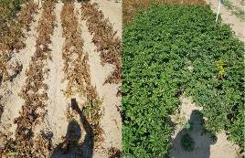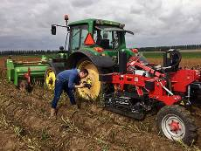
金额合计 |  |  | 元
汇款信息 |  |  | 户 名：农业农村部农业贸易促进中心  开户行：中国农业银行北京市分行朝阳路北支行  账 号：11040 1010 4000 9415  通讯地址: 北京市朝阳区农展馆南路12号通广大厦10层  联系电话：（010）65832663
本公司承诺遵守《参展守则》及展览相关规定。未尽事宜由双方友好协商解决。 |  |  | 参展单位：  签字（盖章）  年 月 日

第十二届中国国际薯业博览会规划示意图
